第四单元 交往艺术新思维
一 学会判断（共10题，判断下列各题正确与否，正确的选用A，错误的选用C，将字母填入相应题号后的括号内）
题号 | 1 | 2 | 3 | 4 | 5 | 6 | 7 | 8 | 9 | 10
选项

1．人与人之间需要礼貌，尊重他人时礼貌的具体表现。（ ）
2．礼貌和法律一样，都是人们在日常交往中应该共同遵守的道德准则。 （ ）
3．善意的谎言是维护对方的利益需要，但它还是违背了诚实的道德 （ ）
4．不讲究信用的人，会伤害别人，但不会伤害自己 （ ）
5．诚信对他人表现出的完善，对自己表现出的则是不自欺 （ ）
6．尊重社会就是要在社会生活中遵守一定的规则，做到尊重道德，遵纪守法。 （ ）
7．换位思考是指站在自己的立场尽可能地去理解别人 （ ）
8．竞争对手不能相互排斥，造成两败俱伤，而是要相互促进、共同提高，这就是在竞争中合作的“双赢”原则。 （ ）
9．既然要学会宽容，那么对方犯的任何过错都可以原谅。 （ ）
10．只要在大事上讲信用、负责任就可以了，生活不必拘泥于小节。 （ ）

二、学会最佳选择题（共15题。在下列各题的4个选项中，选择一个最符合题意的选项，将字母填入相应题号的括号内）
题号 | 11 | 12 | 13 | 14 | 15 | 16 | 17 | 18
选择
题号 | 19 | 20 | 21 | 22 | 23 | 24 | 25
选择
11．美国前总统林肯对政敌素以宽容著称，后来终于引起一议员的不满，议员说：“你不应该试图和那些人交朋友，而应该消灭他们。”林肯微笑着回答：“当他们变成我的朋友，难道我不正是在消灭我的敌人吗？”林肯的话说明了（ ）
A．宽容意味着事事都要迁就他人
B．宽容意味着事事都要做出忍让
C．宽容指的是宽厚和容忍，原谅和不计较他人
D．要宽容就没有原则，讲原则就无法宽容
12．伽利略曾说过，与其夸大胡说，不如宣布那个聪明的、智巧的、谦逊的警句：“我不知道”。这是因为 （ ）
①谎言可以欺人一时，但不能欺人一世 ②谎言一旦被识破，就难以立足 ③说谎既伤害别人，也伤害自己 ④说谎要受到法律的惩罚
A． ①②③ B．①②④ C．②③④ D．①②③④
13．清代思想家颜元曾说过：“国尚礼则昌，家尚礼则大，身有礼则身修，心有礼则心泰。”对这句名言的正确理解是（ ）
A．礼仪缘于最初的人类文明，并随着社会的发展而不断变化
B．礼仪是一门学问，有特定的要求
C．礼仪就是一种形式，一种约束人们行为的条条框框
D．礼仪是一个人、一个集体乃至一个国家精神文明的象征
14．关于诚实与隐私的关系，下列说法正确的是
①尊重别人的隐私，要结合具体情况坚持原则 ②尊重别人，就要坦白自己的隐私 ③尊重别人的隐私，未经本人同意不得将其公开 ④尊重别人，无论什么情况都不能泄露朋友的隐私 （ ）
A．①② B．①③ C．②③ D．②④
15．某公司经理在招聘员工是说：“对于一个公司来说，员工首先应诚实守信，其次才是有才能。 公司聘用了有才能却不守信的人，比聘用了能力差的人危害更大。”这启示我们
A.诚信是一个重要的行为准则
B.诚信是一个人融入社会，取得他人信任的基础
C.社会需要有真才实学，诚实守信的人
D.诚信是一个集体一个社会健康有序发展的关键因素
16．莎士比亚说过：“要是您想达到您的目的，您必须用温和一点的态度向人家问话。”这句话提示我们：
①态度温和是文明礼貌的重要内容 ②态度温和会给对方一种受尊重感 ③态度温和是达到个人目的的最有效的手段 ④态度温和会拉近人与人之间的距离
A．①②④ B．①②③④ C．②③④ D．①③④
17．某服装店老板王某，经常向顾客说自己店里卖的服装价廉物美，周围其他服装店的服装都是次品、假货。王某的这种行为（ ）
①符合竞争的规则，无可非议
②应受到道德的谴责
③违反了公平原则
④会受到法律的制裁
A、①②③ B、①②④ C、①③④ D、②③④
18．“一个和尚挑水吃，两个和尚抬水吃，三个和尚没水吃。”下列对这句话理解错误的是 （ ）
A、一个人做事容易成功，人多了反而不可能成功
B、合作是共享的基础和前提，共享是合作的必然结果
C、如果一个集体缺乏团结合作精神，那么个人的利益就难以得到保障
D、任何事业的成功，都需要适当的竞争和良好的合作
19．从前，有一位大臣设宴招待朋友。一位朋友看到侍者端来洗手盘里的水亮晶晶的，以为是喝的水，端起来一饮而尽。其他客人看了都目瞪口呆，不知所措。此时只见这位大臣也端起面前的水一饮而尽。这则材料说明（ ）
A．尊重他人，就要放弃自己的原则立场
B．这位大臣懂得在别人遇到尴尬是维护他人的尊严
C．这位大臣面前的水不是洗手水
D．这位大臣懂得平等待人
20．有一位老人，在进入一家商店时，走在前面的年轻女士推开沉重的大门，一直等到他进去后才松手。老人向他道谢，女士说：“我父亲和您的年纪差不多，我只是希望他这种时候，也有人为他开门。”这主要是（ ）
①这位女士在宽容地对待一位老人 ②一种换位思考、与人为善的具体表现
③体现了“己欲立而立人，己欲达而达人”的境界 ④中国人照顾老人的传统美德
A．①②③ B．②③④ C．①③④ D．①②③④
21．“谦谦君子，赐我百朋”。这句话的意思是（ ）
A、内在真心诚意、外在彬彬有礼的人，就能广受欢迎，广交朋友
B、有礼貌的人，赐我一百个朋友
C、交一百个朋友就能做到道德高尚，品行良好
D、要做到品行高尚就需要结交一百个朋友
22．日本的孩子从小都要在家中受到系统的礼仪教育。例如：见到客人要鞠躬，鞠躬要双腿并拢，双手紧贴裤线，弯腰的时间不得少于三秒等。日语中的敬语和谦语更是复杂，使用时有严格的规定。日本如此注重礼仪教育说明（ ）
A、礼仪修养只能从小时候形成，长大了就难以养成
B、礼仪只是一种形式，只有在正式场合才用得上
C、比较麻烦，我们现在应不拘泥于此
D、社交礼仪不是自然形成的，需要在社会生活中不断的学习、观察和思考
漫画题解题方法：
解答漫画题要做到四看：一看漫画的标题，从漫画的标题中可以洞察漫画的主题。二看漫画的画面，注意漫画每个细节所提供的信息，领会漫画的寓意。三看漫画附注的语言文字，画中的语言文字往往言简意赅，画龙点睛。四看漫画的夸张之处，夸张之处往往就是漫画的弦外之音，是漫画所要表达的寓意所在。
23．下面的漫画说明了：
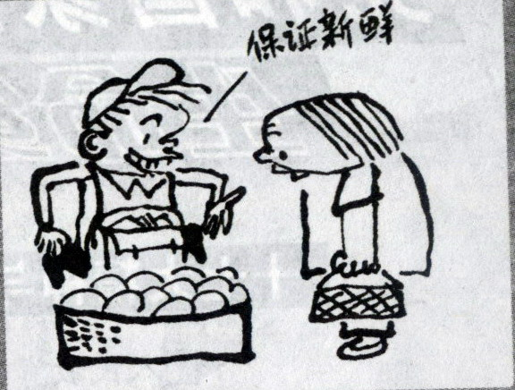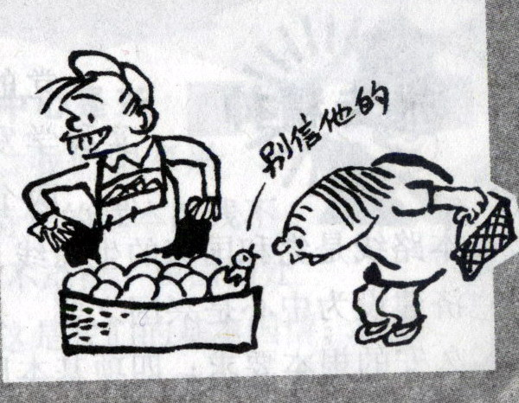
①诚信在市场经济中受到冲击，有人见利忘义。
②欺骗别人实际上也是欺骗自己。
③要想赚钱，必然牺牲诚信。④．市场经济条件下更应该重塑诚信大厦。
A．①②③ B．①②④ C．①③④ D．②③④
24．辽宁本溪市南甸镇滴塔村村民武秀君，在丈夫因车祸去世后，留下270万元的外债。武秀君告诉债主“欠债还钱，做人的良心”。她历尽艰辛，替夫还清了300多笔外债。从武秀君的身上我们可以看到：
①真诚守信既是无形的力量，也是无形的财富 ②守信者更令人尊敬 ③信用乃立身之本，守信用就是守住人品、守住人格。④诚信是一种自我的良心，是一种自律的道德要求，没什么社会标准。
A．①②③ B．①③ C．①④ D．②③④
25．设立之北京的微软公司和汉王科技公司只有一墙之隔，他们在软件领域都有自己的核心技术；它们的人机智能交互技术产品，在同一市场竞争。这两家公司在竞争的同时又有合作，微软的产品中有汉王的技术，汉王也在竞争与合作中得到发展。这个事例说明了（ ）
①合作与竞争是水火不容的关系 ②合作与竞争是相互依存，你中有我，我中有你 ③有竞争就不能有合作 ④我们要学会在合作中竞争
A．①② B． ②④ C．①③④ D．①③

三．请你回答
26．是什么，看不到，摸不着，却让一位卖火柴的小男孩临死也要托人送去找开的四便士零钱？
是什么，轻轻的，悄悄的，却让季礼因为一句承诺，将自己珍爱的宝剑挂在了徐国国君的墓前？
是什么，实在的，平淡的，却使一位男子在承诺中，杀了妻子空口许诺的猪，只为了给儿子作榜样？
智者望着远方，微笑道：是“诚”。
美丽的少女手持彩练，答道：是“信”。
阅读上文，联系生活实际，回答下列问题。
（1）智者的“诚”和少女的“信”分别指什么？

（2）你赞同智者、少女的看法吗？为什么？

（3）试列举当前社会上存在的不诚信现象，并提出整改建议。

(4) 请写出你知道的有关“诚信”的名言警句。（至少两条）
27．在一个寒冷的冬天，一个卖包子的和一个卖被子的同在一座破草房子里躲避风雪。风很大，雪很猛，卖包子的很冷，卖被子的很饿。但他们都坚信对方会有求于自己，所以谁都不先开口。过了一会儿，卖包子的说：“吃一个包子。”他想，冷了吃一个包子会暖和些。卖被子的说：“盖一条被子。”他想，自己暖和了就不饿了。又过了一会儿，卖包子的又说：“再吃一个包子。”卖被子的又说：“再盖一条被子。”
就这样，卖包子的一个接一个地吃包子，卖被子的一条接一条地盖被子；卖包子的始终没有盖上一条被子，卖被子的始终没有吃上一个包子。结果，卖包子的冻死了，卖被子的饿死了。
阅读材料，回答下列问题。
（1）你觉得解决材料中问题的最好办法是什么？

（2）这则故事给了我们哪些启示？

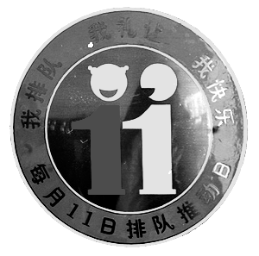
28．材料一：2007年2月11日是北京市第一个“排队日”。上午10时在王府井大街排队日活动的主会场，排队日标志首次亮相。与此同时，各个区县均开展宣传和推动活动，招募志愿者在公共场所引导市民排队。
材料二：右图为排队日标志。
（1）排队日标志上有“我排队、我礼让、我快乐”，对此你是认识的？

（2）为什么要开展“排队日”的宣传活动？

（3）请你设计两条为推动“排队日”的宣传标语。

29．有一个老盲人在夜晚走路时，手里总是提着一个明亮的灯笼，别人看了好奇地问：“你自己看不见，为啥还要提着灯笼走路？”他笑着回答道：“我提灯笼并不是为自己照路，而是让别人容易看到我。这既方便了别人，也保护了自己。”
（1）你从老盲人的话语中懂得了什么道理？

（2）你能举例加以论证吗？

第四单元学习要求
本单元作为对前几个单元的内容的合理提升，本单元是本册教材的核心部分。
知识和能力要求：（1）礼貌显魅力。 重点掌握礼貌的含义，理解礼貌是尊重，礼貌是文盲的体现遗迹礼貌在生活中的重要性。
（2）礼仪展风采。 重点了解礼仪是一门学问，在社会活动中有特定的要求，掌握基本的交往礼仪和技能，养成文明礼貌的行为习惯。
（3）竞争？合作？重点掌握竞争的利与弊，理解道德和法律是竞争中必须遵守的基本准则，以及合作的重要性。
（4）合作！竞争！重点理解竞争与合作的关系和如何培养自己的合作精神。
（5）海纳百川 有容乃大。 重点掌握宽容的内涵及宽容是有原则的，应讲究一定的策略。
（6）换位思考 与人为善。 重点体会“己所不欲、勿施于人”的道理，认识换位思考的实质并掌握换位思考的技能。
（7）人生而平等。重点理解人与人之间的平等、集中表现在人格和法律地位上的平等。而不以体貌特征、富贵贫贱、以及智愚来衡量。形成平等待人、尊重他人的意识。
（8）诚信是金。重点理解诚信的内涵，了解对人守信、对事负责是诚信的基本要求以及它们之间的关系，明确承诺的严肃性。
（9）做诚信的人。重点理解诚信必须与具体的情境结合起来。在现实生活中要讲究诚信的智慧。

选择题解题方法：
1、审查题干，确定题干的规定性。
2、审查题肢，注意题肢的迷惑性。
3、审查题肢是否与题干存在必然的联系。
可用以下几种排除法：
（1）排谬法：排除题肢本身表述错误或部分错误的题肢；
（2）排异法：题肢本身尽管正确，但与题干的规定性无关，必须予以排除；
（3）排重法：题肢的观点不是回答题干规定性的要求，而是对题干的变相重复，这样的题肢必须予以排除。
（4）排倒法：如果题干与题肢属因果关系，要弄清谁为果谁为因或有无因果。首先排除错误的观点；其次排除观点正确，但与题干无关的选项；再次排除观点正确，但不符合题干要求的选项。这种方法对解组合式选择题更有效。
（5）题肢概念的外延大于或小于题干规定性的要予以排除：
（6）排乱法：排除题肢的共性与个性同题干,共性与个性逻辑混乱的题肢。
初中思想品德八（上）第四单元检测卷答案

一．学会判断
1.A 2.C 3.C 4.C 5.A 6.A 7.A 8.A 9.C 10.C
二．学会最佳选择题
11.C 12.A 13. D 14.B 15. D 16.A 17.D 18. A 19.B 20.B 21.A 22.D 23. B

24.A 25.B
三．请你回答
26. （1）“诚”就是诚实无欺、诚实做人、诚实做事、实事求是；（2分）“信”就是有信用、讲荣誉、守信义、不虚假。（2分）
（2）赞同（1分）；对人守信，对事负责，是诚信的基本要求；践约守信是我们诚实做人的核心；诚实守信是为人处世的基本原则也是中华民族的传统美德。（3分）

（3）提出两条不诚信的事例和对应的整改措施。（每点1分）
（4）略
27. （1）解决困难的最好办法就是卖包子的商人和卖被子的商人之间进行合作，交换共享两人的商品。（2分）
（2）为了达到共同的目的需要彼此合作。只有与他人合作，才能有面对困难的勇气和战胜困难的力量；（2分）合作是共享的基础，共享是合作的必然结果；（2分）精诚合作会使我们分享到成功的愉悦，互助互惠能让我们取得更大的胜利。（2分）
28. （1）自觉排队是讲文明、有礼貌的表现，是对他人的尊重。（2分）我对他人有礼貌，他人也会以同样的方式回应我们。（1分）在社会群体中，如果大家都做到谦恭、礼让，就会增进人们的友谊和团结，使我们感到温暖和愉快。(1分)
（2）①在我国，人们在购票、购物、进站、上车、就餐时不排队、随意“加塞”的不文明行为较为普遍，影响到人际关系的和谐，不利于良好社会风气的形成。(2分)②开展“排队日”宣传活动，有利于提高人们的文明素质和社会的文明程度，是构建社会主义和谐社会的重要举措。（2分）③自觉排队、讲文明、有礼貌不是自然形成的，需要宣传、教育和引导，更需要我们在社会生活中不断地学习、观察、思考和践行。（2分）
（3）①“自觉排队，礼让光荣！ ②勿以善小而不为，勿以恶小而为之。③人人礼让，社会和谐。④“自觉排队、有我一份” ⑤“维护秩序从我做起” ⑥“情系奥运我参与、排队候车我表率” ⑦“自觉排队、文明礼让”（每条2分）

29. （1）从老盲人的身上我懂得了与人为善，利人利己的道理。（3分）
（2）略
（3）老盲人的事例说明了与人为善就是要设身处地为他人着想，人生在世，难免会有旦夕祸福。（1分）要想走好漫长的人生道理，就应该学习提灯笼的老盲人，即为别人照路，也照亮自己。（2分）如果我们每个人时时处处都能站在别人的角度思考问题，真诚地关爱他人，体验他人的情感世界，我们就能融洽、友善地与人相处，也会得到别人的关心和帮助，达到为善最乐。（2分）

